|  |  |  |  |  |  |  |
| --- | --- | --- | --- | --- | --- | --- |
| 제출일 : 2018.04.29.일 | | | |  | | |
| **휴먼컴퓨터인터페이스** | | | | | | |
| Interactive Prototype | | | | | | |
|  | | | | | | |
|  | 담당교수 | | 이강훈 교수님 | 학 번 | 2014726093 |  |
|  | 학 과 | | 컴퓨터소프트웨어학과 | 이 름 | 조유진 |  |
|  | | | | | | |
|  | | **개요** | | | | |

**기능적 요구 조건에 대한 구현 완성도**

|  |  |  |
| --- | --- | --- |
| **기능** | **구현 여부** | **사용 방법** |
| 산술연산 | O | 숫자 → 연산자 → 숫자 → EV |
| 비교연산 | O | 숫자 → shift 활성화 → 연산자 → 숫자 → EV |
| 벡터 연산 | O | [ → 숫자 → , → … → ] → EV |
| 행렬 연산 | O | [ → 숫자 → , → … → ] → EV |
| 상수( pi, e) | O | 상수 클릭 |
| 함수 | O | 함수 클릭 |
| 결과 출력 | O | 올바른 입력이 있을 경우 값을 출력,  식이 올바르지 않았을 경우 오류 메세지를 출력 |
| 변수와 함수 | O | 변수 or 함수 → = → 식 or 값 → EV |

**오픈소스 라이브러리 의존성**

Math.js 와 jQuery를 사용하였고, 다른 라이브러리는 사용하지 않았습니다.

**사용성 향상에 기여하는 핵심적인 상호작용 방식**



전체적인 GUI는 다음과 같습니다. 자주 쓰는 연산자, 사용자 지정 변수와 함수, 상수, 계산기의 기능 버튼의 색을 다른 버튼과 구분하여 눈에 들어오게 하였고, 역할이나 기능에 따라 여백을 살짝 주어 구분되어 있는 느낌을 주도록 하였습니다.

모든 버튼을 GUI에 포함하게 되면 사용함에 불편을 느낄 수 있을 것 같아 shift키를 만들어 shift의 활성화 여부에 따라 버튼이 변경되도록 구현하였습니다.

 

Shift 활성과 전 Shift 활성과 후

공학용 계산기에서 사용자가 변수와 함수를 정의하여 사용하는 경우가 많지만, 그 값들을 바로 확인할 수 있도록 변수 값과 함수의 정의를 볼 수 있도록 구현하였습니다.

또, history 저장 역시 자주 사용을 하기 때문에, history의 목록들을 바로바로 확인할 수 있도록 변수, 함수 정의 아래에 표기하였으며, his+, his- 버튼으로 history 목록에 연산 과정을 저장할 수 있도록 구현하였습니다.

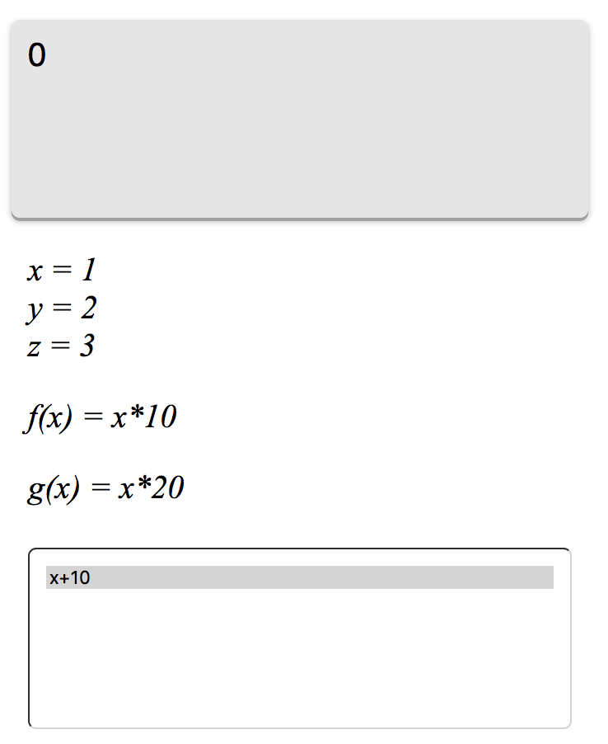

|  |  |
| --- | --- |
|  | **본문** |

**기존 계획으로부터 변경된 부분과 그 이유**

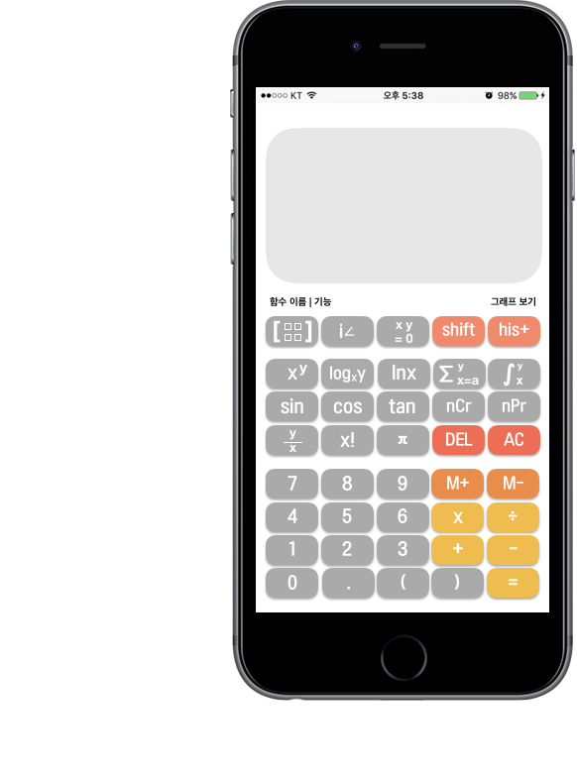 

**기존의 GUI 변경한 GUI**

가장 큰 차이점은 화면 비율이 달라져, 결과 화면을 왼쪽에 배치하고 버튼 부분을 오른쪽에 배치하여 더 큰 화면, 더 큰 버튼으로 사용할 수 있다는 점입니다. 기존에 작았던 해상도에서 벗어나 더 많은 정보를 포함하고자 했습니다. 사용자 지정 변수, 함수, history들을 바로 바로 확인할 수 있도록 결과 창 아래에 정보를 표시하였습니다.

기존의 GUI에서는 함수의 이름과 그 기능을 설명해주어 사용하는데 편리함을 제공하려 했습니다. 하지만, 함수의 기능과 이름을 설명하지 않아도 공학 수학을 사용하는 사람이라면 충분히 사용할 수 있는 GUI이기 때문에 따로 추가하지 않았습니다.

동일하게 shift 부분을 사용하였지만, 현재가 shift되어있는 상태인지를 한 눈에 파악하기에는 어려움이 있었습니다. 그래서 토글 버튼을 이용하여 활성화 유무를 표시하려 했습니다.

**사용자 인터페이스의 구성 요소 및 사용 방법**



<벡터 연산>

Ex ) A=1i+2j, B=3-4j 의 내적을 구하여라.

[ → 1 → , → 2 → ] → * → [ → 3 → , → - → 4 → ] → EV

<행렬 연산>

Ex) 2x2 행렬 [[1,2],[3,4]]의 행렬식을 구하여라.

det → shift → ( → shift → [ → 1 → , → 2 → ] → , → [ → 3 → , → 4 → ] → ] → shift → ) → EV

<삼각함수 연산>

Ex) sin(45)의 값을 구하여라.

sin → shift → ( → 4 → 5 → ) → EV

<변수, 함수 사용>

Ex) x = 1, y = 2 일 때, f(x) = x^2 + y^2의 값을 구하여라.

x → = → 1 → EV → y → = → 2 → EV → f → = → x → * → x → + → y → * → y → EV

**특징적인 상호작용 방식들에 대한 세부 구현 방법**

**<shift> - HTML**

<div class='shift_back'>

<button class='shift_toggle'></button>

</div>

Button으로 toggle을 만들었습니다. 속성은 button이지만 애니메이션을 삽입하여, 클릭시 shift가 활성화되고 활성화가 해제되는 것을 볼 수 있습니다.

**<shift> - CSS**

.shift_back {

background-color: #ccc;

width: 60px;

height: 25px;

border-radius: 15px;

}

.shift_toggle {

background: #FFFFFF;

width: 17px;

height: 17px;

left: 4px;

top: 4px;

border: none;

border-radius: 15px;

position: relative;

}

초기의 상태(활성화x)는  다음과 같은 스타일로 구성을 하였고, 클릭 이벤트가 발생할 때, java script에서 색상, 토글 위치 등을 변경할 수 있도록 하였습니다.

**<shift> - Java Script + jQuery**

$(document).on('click', '.shift_back', function () {

var shift_back = $(this);

var shift_toggle = $(this).find('.shift_toggle');

var left = shift_toggle.css('left');

if(left == '39px') {

shift_back.css('background', '#CCCCCC');

toggleActionStart(shift_toggle, 'TO_LEFT');

$('#oper1').text("+");

…

$('#vec2').text("]");

}

else if(left == '4px') {

shift_back.css('background', '#2196F3');

toggleActionStart(shift_toggle, 'TO_RIGHT');

$('#oper1').text("<");

…

$('#vec2').text(")");

}

});

클릭 이벤트가 발생했을 때, toggle의 위치를 이용하여 활성화/비 활성화의 여부를 확인하였습니다. 비 활성화 상태의 경우에는 left의 좌표가 4px, 활성화 상태의 경우에는 left의 좌표가 39px인 것을 이용하여 그에 따라 배경 색상의 변경, toggle의 애니메이션 효과, 버튼의 text를 변경하는 작업을 수행하도록 구현하였습니다. 활성화 한 경우  다음과 같이 변한 것을 볼 수 있습니다.

**<history> - HTML**

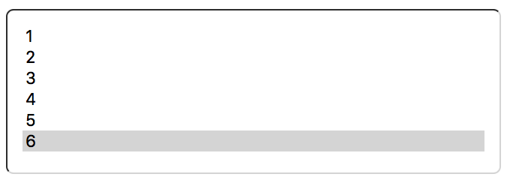

<select id="history" name="history" size='6'></select>

List box의 size를 6개로 조정하여 최대 6개를 표시하도록 하였습니다.

**<history> - CSS**

#history {

width: 330px;

height: 110px;

padding: 10px;

margin: 5px 30px 0px 30px;

border-radius: 5px;

overflow: scroll;

}

6개가 넘어가는 경우에도 history 목록을 보기 위하여 ovflow: scroll; 설정을 하였습니다.

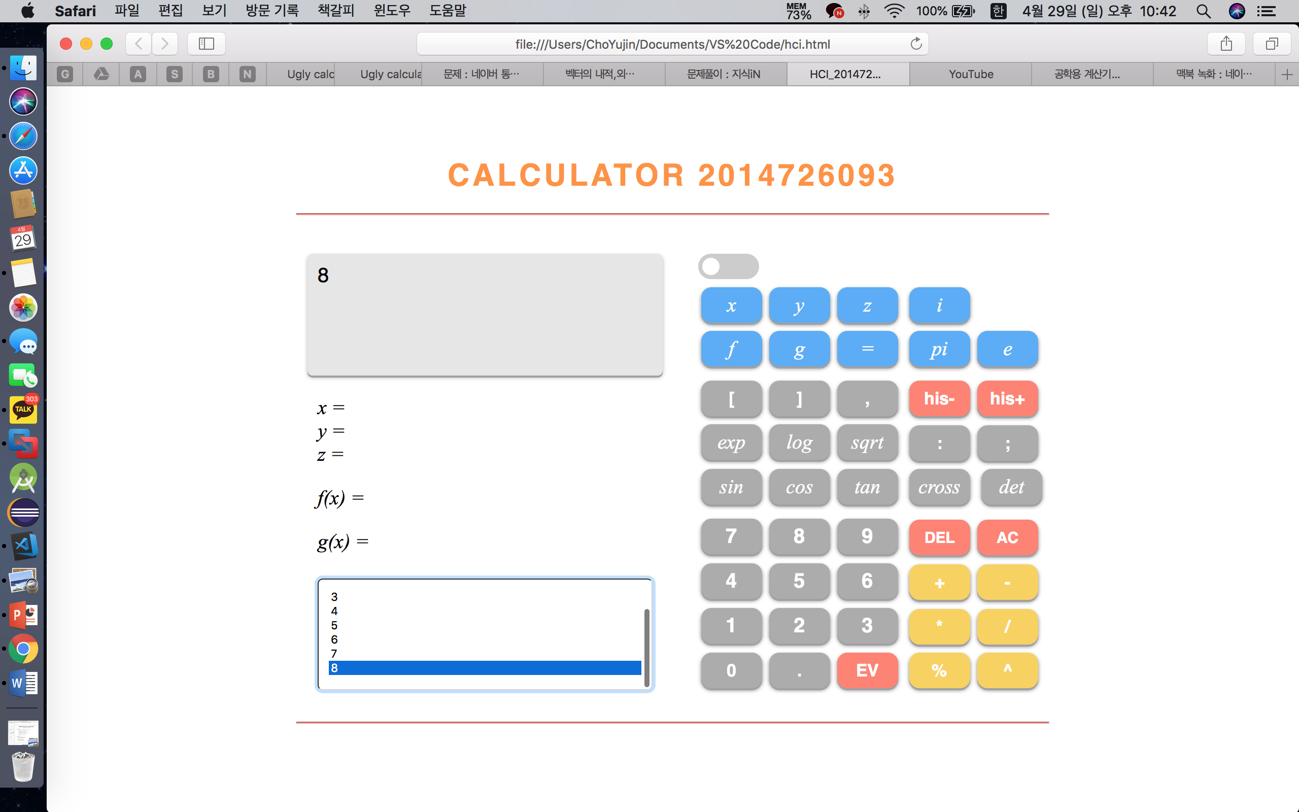

**<history> - Java Script + jQuery**

다음은 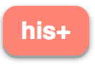 버튼을 클릭하였을 때 list box에 항목을 추가하는 코드입니다.

History id 부분의 document를 얻어오고, 새로운 option을 생성하여 value와 text값을 초기화 한 후 목록에 추가합니다. 다음으로 현재까지 받은 입력을 초기화 시킵니다.

else if($(this).text() == 'his+') {

var sel = document.getElementById("history");

var op = document.createElement("option");

op.value = sel.length;

op.text = $('#result').text();

op.selected = true;

sel.options.add(op);

displayValue = '0';

$('#result').text(displayValue);

}

다음은 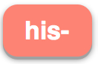 버튼을 클릭하였을 때, list box에서 해당항목을 삭제하는코드입니다.

 버튼을 클릭했을 때의 코드와 동일하게 history id 의 document를 얻어온 후, selected된 index의 요소를 null로 초기화 합니다.

else if($(this).text() == 'his-') {

var target = document.getElementById("history");

target.options[target.selectedIndex] = null;

}

다음은 list box 목록에서 하나의 history를 선택하였을 때, 선택한 history를 불러오는 코드입니다.  버튼을 클릭하였을 때의 코드와 동일하지만 삭제하지 않고 text 부분을 읽어와 변수에 저장을 하고 result 영역에 띄어줍니다.

$('#history').each(function(index, key){

$(this).click(function(e){

var target = document.getElementById("history");

var history_text = target.options[target.selectedIndex].text

displayValue = history_text;

$('#result').text(displayValue);

})

})

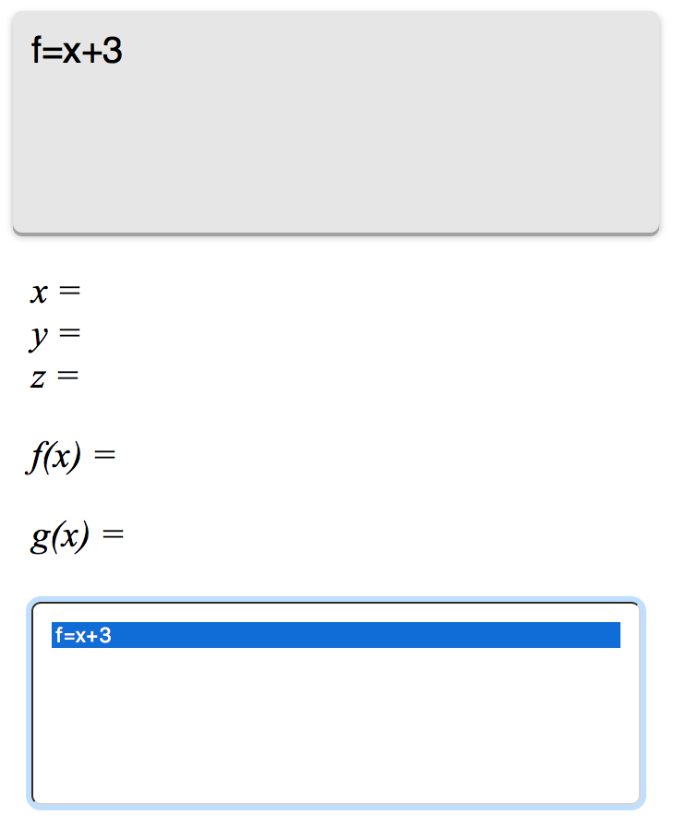

**<사용자 정의 변수, 함수> - HTML**

<span id="symbol_x" class="symbol">x = </span> <br/>

<span id="symbol_y" class="symbol">y = </span><br/>

<span id="symbol_z" class="symbol">z = </span><br/>

<p id="function_f" class="symbol">f(x) = </p>

<p id="function_g" class="symbol">g(x) = </p>

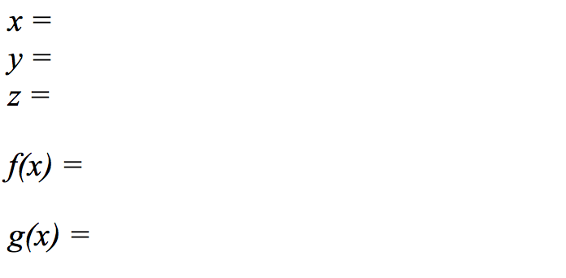

**<사용자 정의 변수, 함수> - CSS**

.symbol {

margin-left: 30px;

}

**<사용자 정의 변수, 함수> - Java Script + jQuery**

다음은 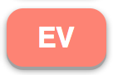 버튼을 클릭하였을 때, 사용자가 정의한 변수 또는 함수인 경우 값을 표시해주는 코드입니다. 입력했던 값 중, 첫 문자(variable)가 변수 또는 함수를 의미하는, x, y, z, f, g이고, 두번째 문자(equal_oper)은 ‘=’, 나머지의 경우는 저장해야 할 value로 구분하였습니다.

Value 값이 존재하고 두번째 문자가 ‘=’인 경우는 사용자가 변수 또는 함수를 선언하였다는 뜻이므로 그에 해당하는 변수 또는 함수 부분에 값을 나타냅니다.

var variable = displayValue[0];

var equal_oper = displayValue[1];

var var_value = displayValue.substr(2, displayValue.length-1);

if(var_value != '' && equal_oper == '=') {

switch(variable) {

case 'x': $('#symbol_x').text("x = " + var_value);break;

case 'y': $('#symbol_y').text("y = " + var_value); break;

case 'z': $('#symbol_z').text("z = " + var_value); break;

case 'f': $('#function_f').text("f(x) = " + var_value); break;

case 'g': $('#function_g').text("g(x) = " + var_value);break;

}

}

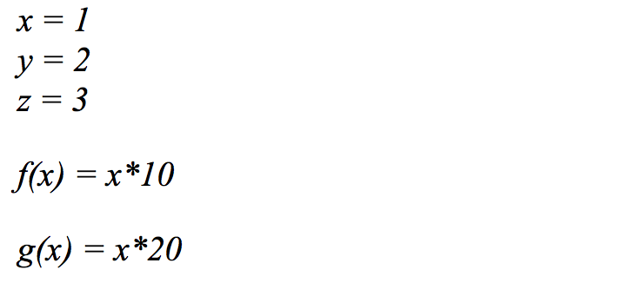

**실제 문제에 대한 사용 예시**

<https://youtu.be/n6exgFfOTJ8> (업로드가 안됩니다ㅠㅠㅠㅠㅠ. 메일로 보내겠습니다.)

|  |  |
| --- | --- |
|  | **논의** |

구현하고자 했던 큰 GUI는 성공하였지만, 많은 함수들을 구현하지 못하였습니다. 공학용 계산기는 많은 기능, 함수들을 제공하지만 그 부분을 구현하지 못한 아쉬움이 많습니다. 또, 함수가 주어졌을 때, 그래프를 그리는 부분도 구현하고자 했지만, 그 부분에 대한 이해도가 낮고, java script 언어가 익숙하지 않다 보니 구현에 있어서 큰 문제점이 있었습니다.

이전의 설계보다는 사용자의 편리성을 키웠고, 제 자신이 불편하다고 생각한 부분을 구현하였습니다. 하지만, UI측면에서는 보다 편리해졌다고 말할 수 있지만 사용 가능한 기능이 지극히 적어 공학용 계산기라고 보기 어려운 것 같습니다.